Identification de Feldspath (orthose )

Exp21

Science

Poste y

Présenté à:

Daniel Blais

Fait par

Marilie Maheu

202

Esv

2025-04-30

But: Identifier le feldspath

Hypothèse: Je suppose que le feldspath est l’inconnu C

Matériel:

* Inconnu A
* Inconnu B
* Inconnu C

Manipulation:

1. Observer les inconnus
2. Mettre les codes de couleurs dans le tableau de résultats

Résultat: Identification de feldsath

|  |  |
| --- | --- |
| Inconnu | Code de couleurs de la masse |
| A | B |
| B | N |
| C | RO |

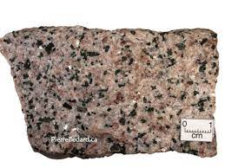

Analyse: D’après mes résultats,, l’inconnu l’inconnu C a comme résultat il est B,N et Ro ce qui signifi que Blanc,Noir et rose cest donc microcline

En se fiant a ce résultat,alors le feldspath serait l’inconnu #27 dans notre boite serte

Conclusion: Mon hypothèse est fausse